Экспертиза причин проникновения дождевых и снеговых стоков внутрь квартиры.

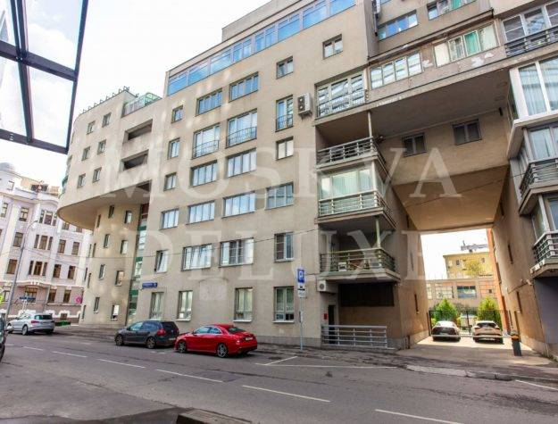

Рассмотрим этот вопрос на проведенных ООО НПП АСИ аналогичных изысканий. Экспертиза причин проникновения дождевых и снеговых стоков внутрь квартиры.
- ИССЛЕДОВАТЕЛЬСКАЯ ЧАСТЬ.
Согласно Договору № _________________, перед специалистом была поставлен вопрос о причинах проникновения атмосферных осадков на нижний этаж. Место осмотра _________________. Участок протечки – балкон. Узел протечки – место расположения деформационного шва.
При осмотре балкона, была получена следующая информация:
- По оси пролегания деформационного шва, была установлена витражная (свето-прозрачная конструкция).
- Для водоотвода, были проведены мероприятия, при которых, был установлен водосточный желоб вдоль наружной стены, без зазоров между стеной и желобом.
- В водоотвод были направлены канализационные выходы от стиральной машины и. А также стоки от конденсата, образующегося в результате работы кондиционера.
При обследовании были обнаружены следующие дефекты и замечания:
Система водоотвода не рассчитана на принудительный сброс воды. Направленные, дополнительно, канализационные стоки и конденсат, дают дополнительную нагрузку на водосточную систему, при которой, вероятность перелива, засорения и образования иловых отложений, увеличивается во кратно. Что подтверждают результаты фото-фиксации, приложенные к настоящему Заключению (Приложение № 4). Фото 8 и 9. Также, застой воды в водосточном желобе, результат засорения и иловых отложений. Водосточная система имеет минимальный уклон, при засорении, напора сточных вод недостаточно для очистки и естественного смывания иловых отложений. Необходима регулярная прочистка водосточных стоков, для обеспечения беспрепятственного слива сточных вод.
Деформационный шов работает на компенсацию движения здания, при температурных перепадах, уплотнения или разуплотнения грунта на определенных участках и т.д. Деформационные швы, располагаются по осям, на которых не монтируются капитальные конструкции, для исключения возможных растрескиваний.
Кроме этого, при выполнении работ по установке свето-прозрачной конструкции, по оси пролегания деформационного шва, была устроена штроба, путем вырубки кафельной половой плитки. Этим самым, был нарушен сплошной гидроизоляционный слой. Соответственно, при атмосферных осадках, вода проникает в микротрещины и дырки, которые есть на узле опирания витражной конструкции, что подтверждают результаты фото-фиксации. Фото 5 и 6. Деформационный шов не имеет плотного заполнения, поэтому, вода проникает в микротрещины и микро-дырки. В ходе эксплуатации, вода вымывает цементирующую основу основания пола, тем самым увеличивая раскрытие дефектных участков.
Также, на Фото 5, отчетливо видны грибковые отложения, на узле сопряжения витражной конструкции к основанию балкона. Данный дефект является результатом отсутствия уклона от стены здания и застоя дождевых и сточных вод. Грибковые наросты образовались не от застоя воды, а от заражения основания балкона (стяжка, плиточный клей). Скорее всего, на данном участке, может быть разрушена целостность гидроизоляционного покрытия. Что является дополнительным участком проникновения дождевых и талых вод. Особенно, увеличивается проникновение влаги в осенне-зимний период, когда на этом участке лежит снег, обогрев одной части меж этажного перекрытия (внутренние помещения) приводит к тому, что застоялый снег начинает таять снизу, при еще незначительных отрицательных температурах. Соответственно, вода начинает вымывать нижние слои основания балкона.

- ВЫВОДЫ.
В результате проведенных инженерных изысканий были получены следующие выводы:
- Нарушена работоспособность водосточной системы, путем внесения в нее дополнительных отводов канализации (стиральная машина) и конденсата (кондиционер);
- Отсутствует профилактика систематической очистки водосточных желобов, в результате чего, засоряется желоб и образуются иловые отложения;
- При монтаже витражной (свето-прозрачной) конструкции, были допущены нарушения, при которых была нарушена целостность гидроизоляционного слоя основания балкона;
- При устройстве основания балкона, не были соблюдены требования МДС 13-18.2000 «рекомендации по подготовке жилищного фонда к зиме».

«1.3. ОТМОСТКА
Отмостки вокруг здания приводят в исправное состояние, придав им с помощью уровнемера уклон от здания не менее 3 % по направлению к водоотводным лоткам или водоприемникам ливневой канализационной сети.
В случаях если отмостка находится выше горизонтальной отметки гидроизоляции стен, следует выполнить вертикальную гидроизоляцию цоколя для предотвращения намокания стен. Все выбоины, трещины и просадки грунта, образовавшиеся после укладки или ремонта инженерных сетей (водопровода, канализации, отопления, газопроводов и т.д.), необходимо своевременно и тщательно заделать, засыпав грунтом или песком с послойным трамбованием (через 20 см) и восстановив покрытия.
Щели между отмосткой (тротуаром) и стеной дома расчищают и заделывают горячим битумом, асфальтом или мятой глиной.
На отмостке против водосточных труб должны быть устроены и содержаться в полной исправности водоотводные лотки».
Результатом выявленных замечаний и дефектов стало:
- Нарушение естественного водоотвода дождевых и снеговых осадков;
- Застои воды в водосточных желобах;
- Образование грибковых наростов;
- Нарушение уклона основания балкона от здания. Балкон является местом попадания атмосферных осадков, поэтому, устройство основания пола должно предусматривать отвод атмосферных осадков от стены здания и предотвращение застоя дождевых и снеговых стоков, по аналогии устройства отмостки здания;
Целью проводимых изысканий было определение причин проникновения влаги на нижние конструкции здания, на месте опирания смонтированной витражной конструкции.
Выявленные замечания, нарушение целостности гидроизоляционного покрытия, в результате устройства штробы и отсутствие уклона от внешней стены здания, явилось результатом проникновения дождевых и снеговых стоков на нижние конструкции.

Рекомендации:
- Провести работы по демонтажу половой плитки, гидроизоляции, стяжки пола, по всей плоскости балкона.
- Провести демонтаж витражной конструкции.
- Подготовить закладные детали под установку витражной конструкцией.
- Провести работы по гидроизоляции основания пола балкона, узлов закладных деталей, с заводом на стены на высоту 100 мм.
- Провести работы по устройству ЦПС, с соблюдением градуса уклона от здания, не менее 3%.
- Провести работы по укладке половой плитки.

Приложение 1. Устройство сливного лотка по проекту АР-3 МНИИП Моспроект-4 Мастерской № 7.

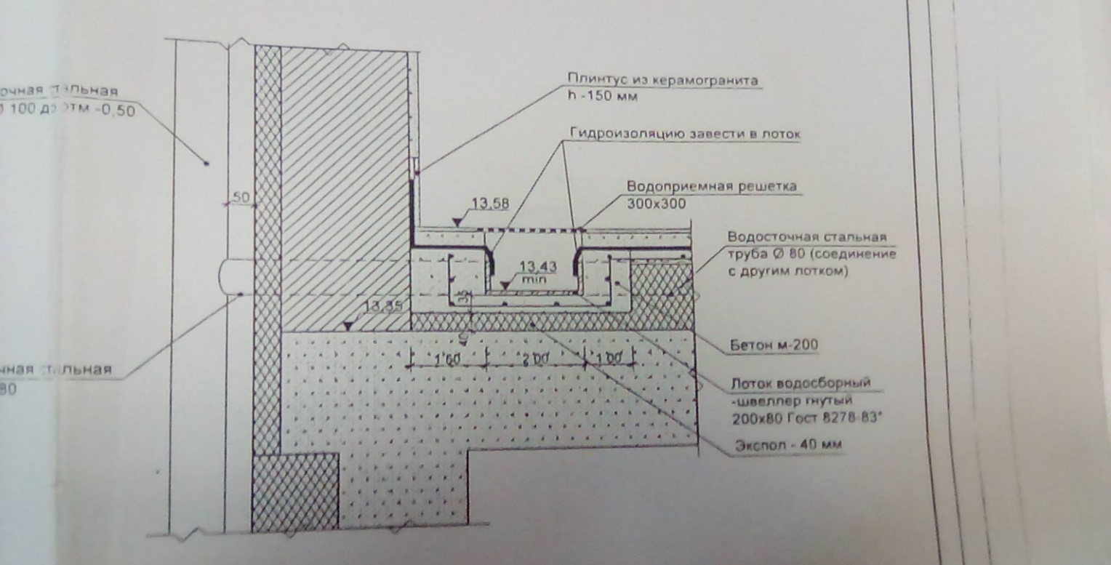
Приложение 2. Выкопировка проектных решений балкона кв. 65.

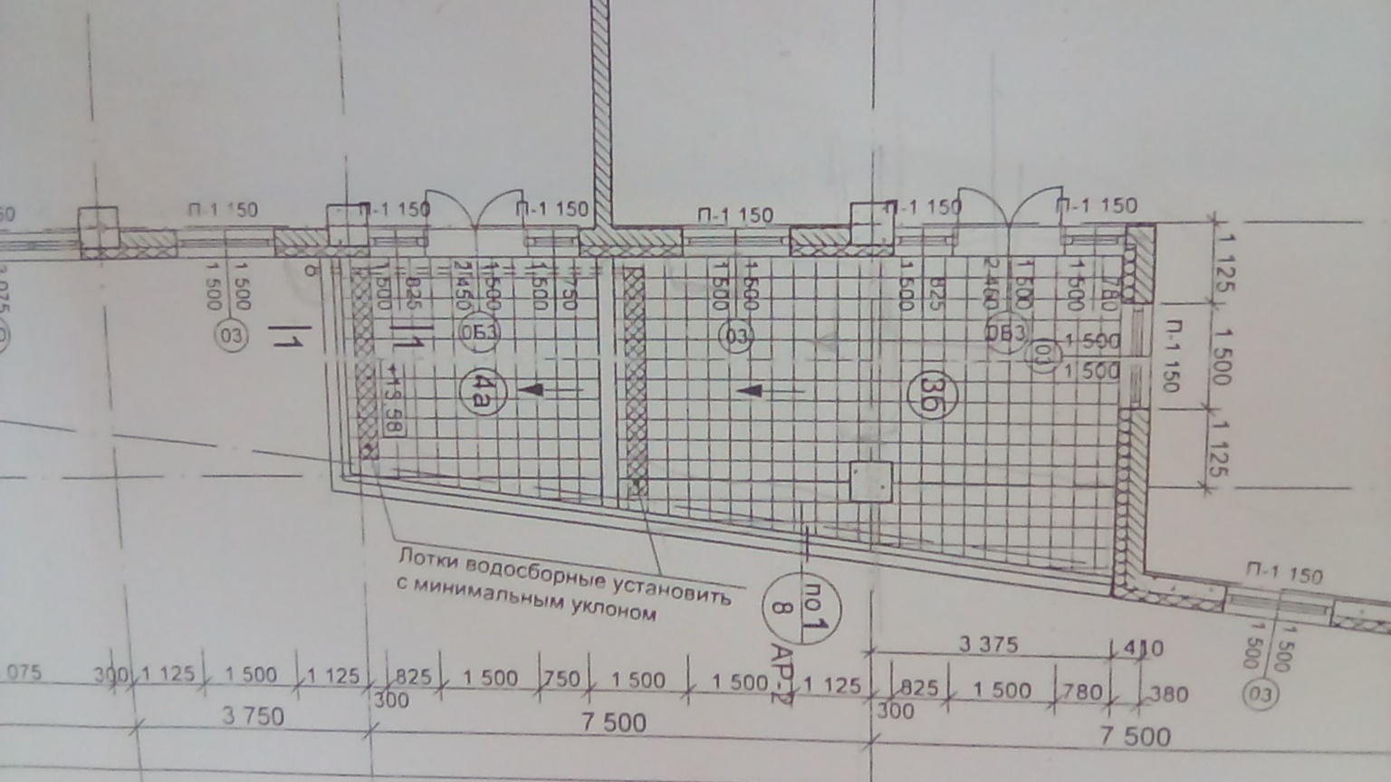
Приложение 3. Выкопировка проектных решений (исправления).

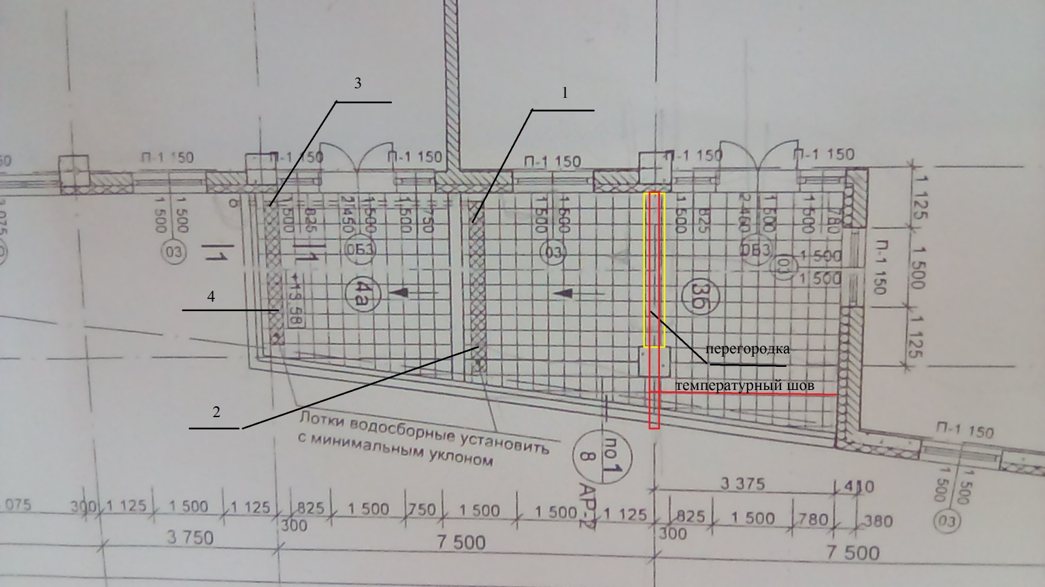

- Заменены конструкции и детали лотка.
- Участок между условными точками 1 и 3 (труба диаметром 80 мм) заменен на открытый лоток (см. фото 1).
- Участок между точками 3 и 4 (открытый лоток) отсутствует (см. фото 2).
- В точке 1 в лоток выведено 2 дренажные трубки от внутренних блоков кондиционара кв. № 65 и один кабель (в белой гофре) от стиральной машинки (см. фото 3).
- Установлена перегородка со стеклянной дверью на месте расположения деформационного температурного шва (см. фото 4-7).
- Проложен обогревающий кабель по дну лотка на участках 1-2 и 1-3. В лотке на участке 1-3 наблюдается скопление воды (см. фото 8-9).

Приложение 4. Фото-отчет.

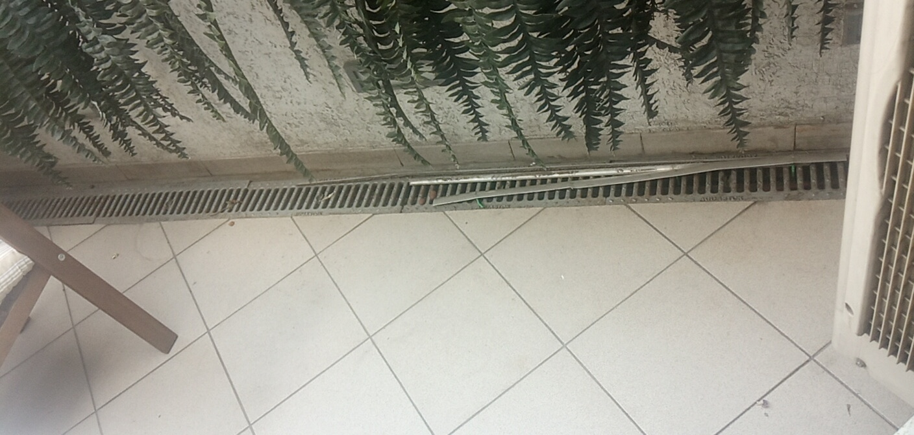
Фото 1. Уложенный вдоль стены водосточный желоб.

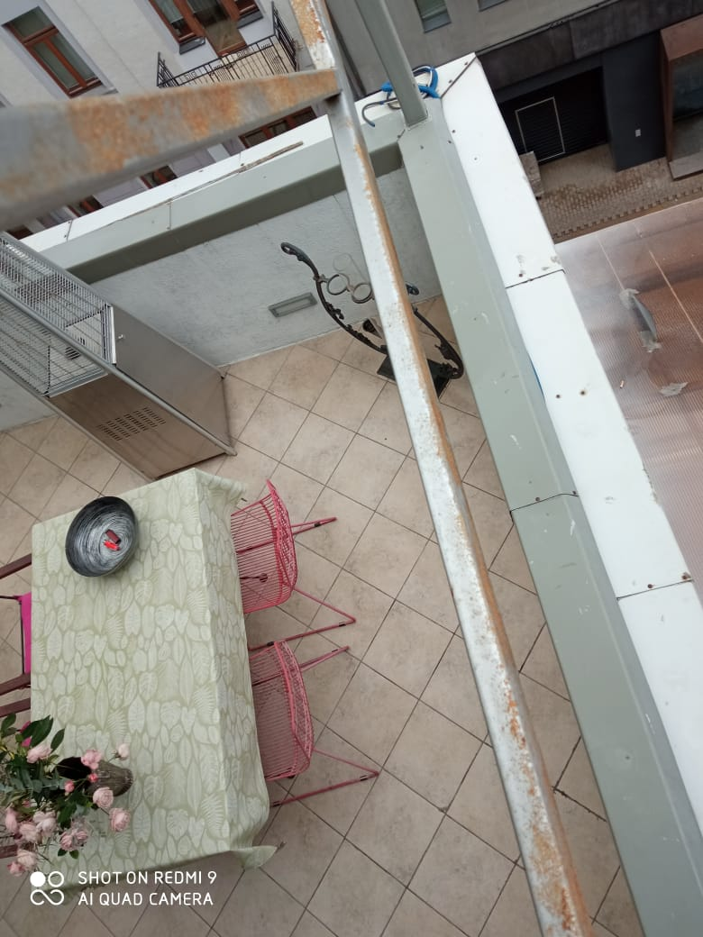
Фото 2.

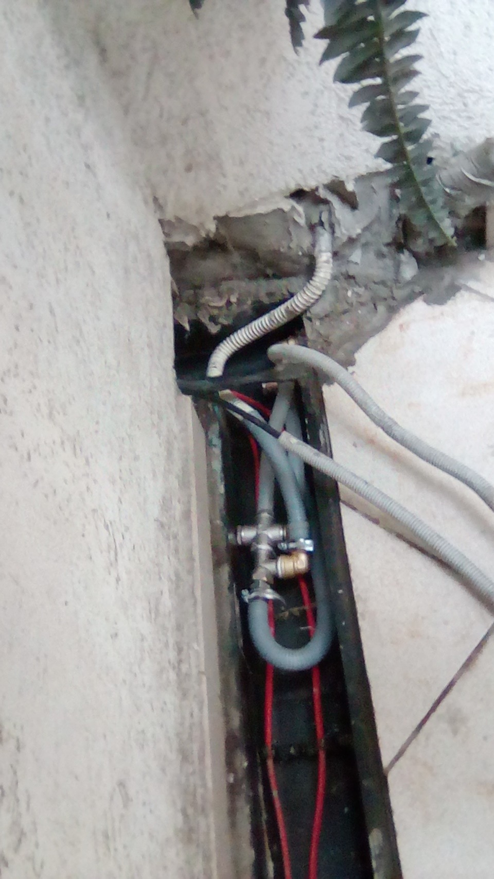
Фото 3.

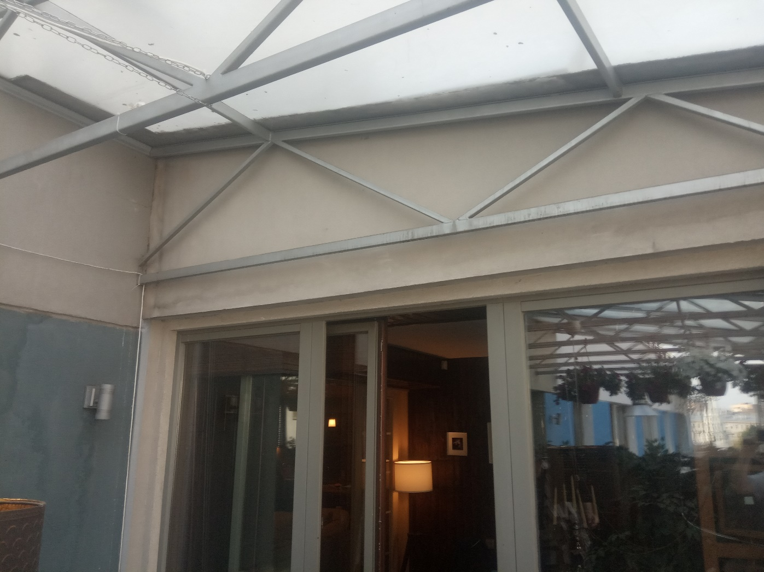
Фото 4. Верх перегородки.

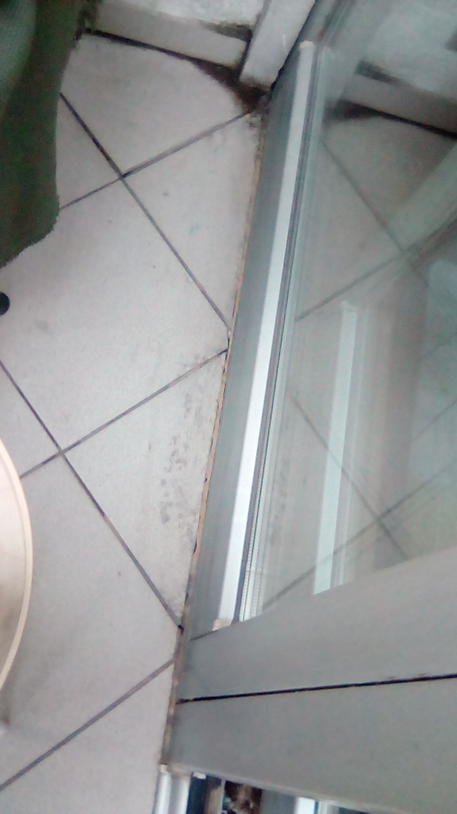
Фото 5. Низ перегородки.

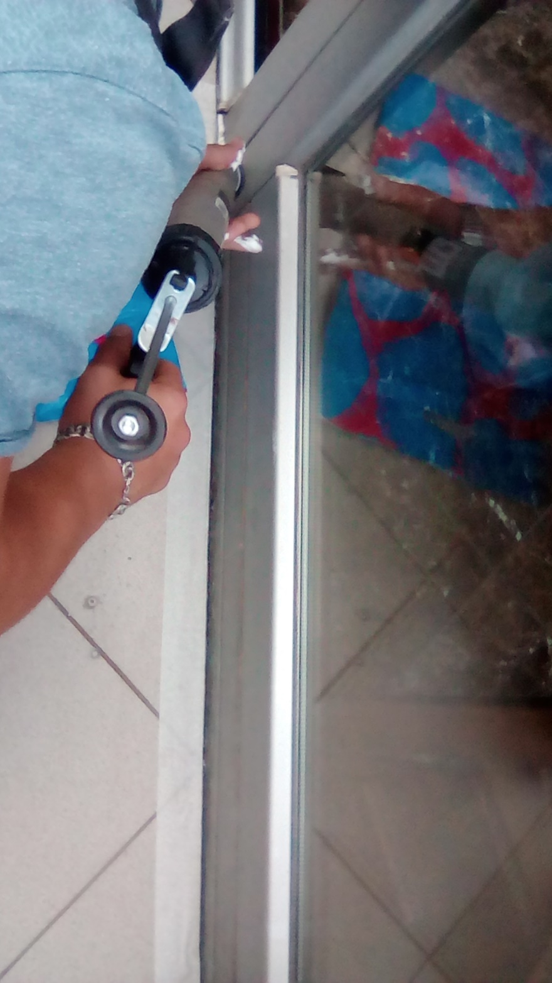
Фото 6. Низ перегородки.
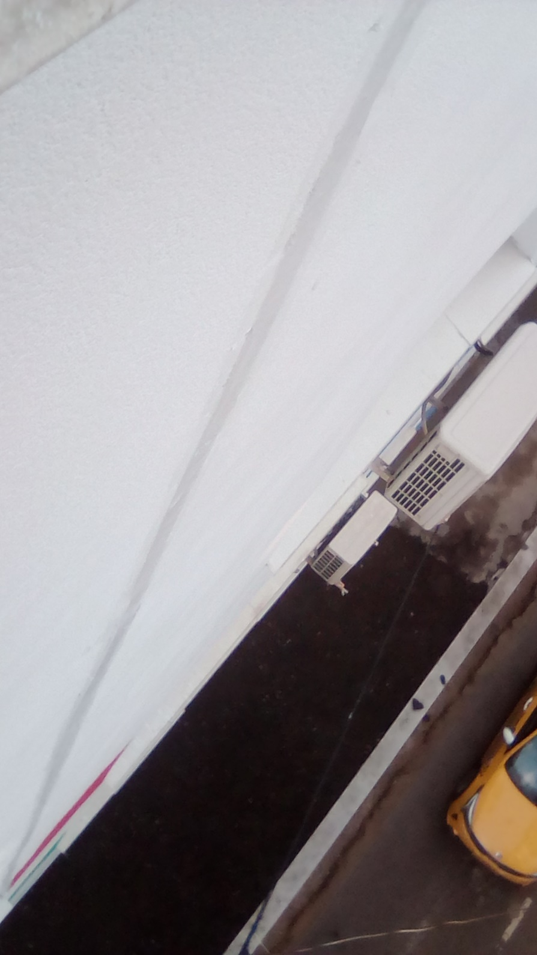
Фото 7. Деформационный шов.

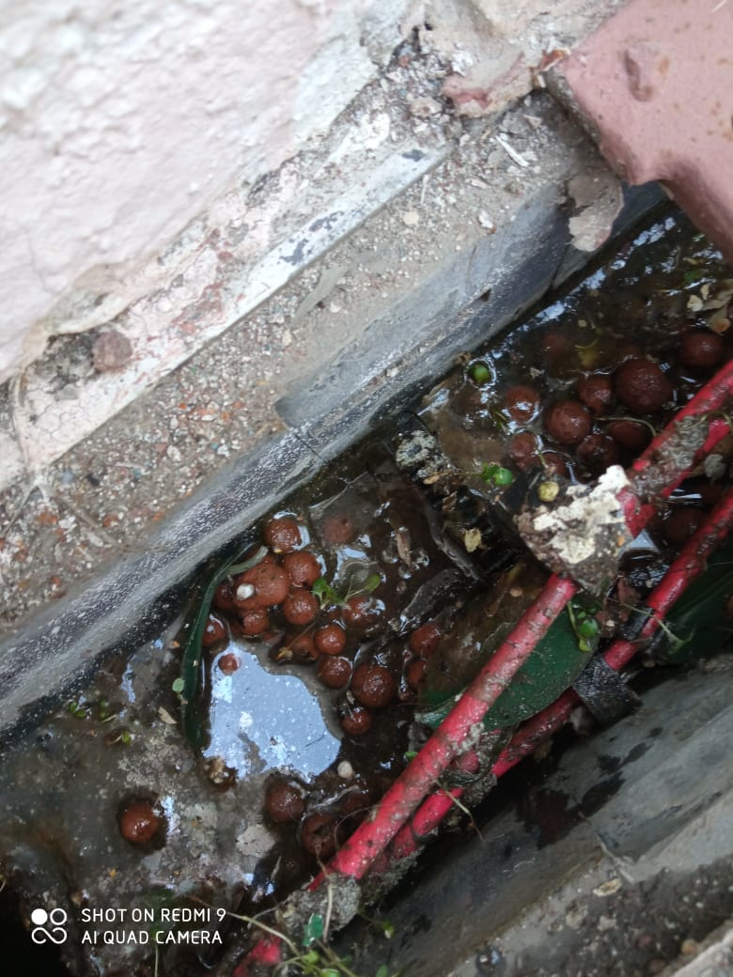
Фото 8.

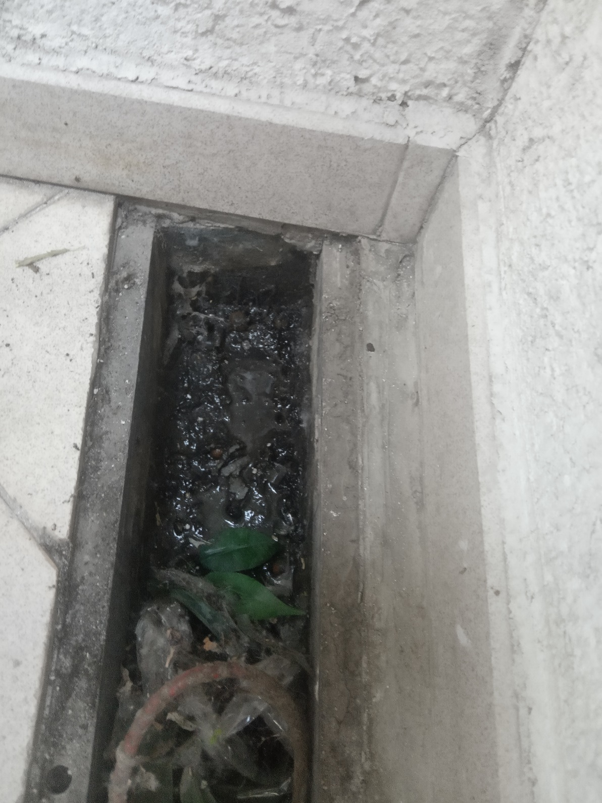
Фото 9.

